Tápelosztó
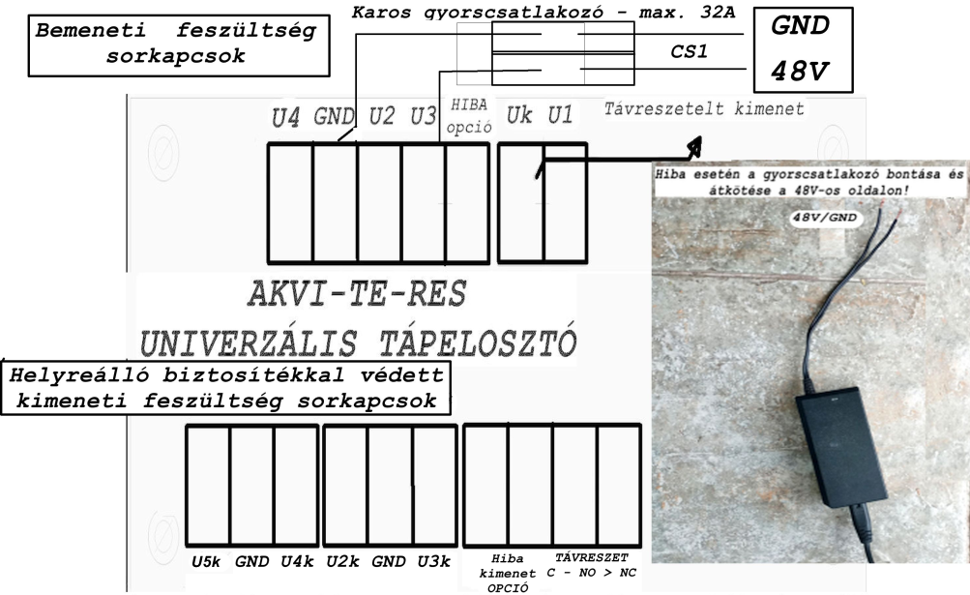
A tápelosztó 4 külön tápfeszültség kimenetet biztosít, helyreálló biztosítékokkal védett kimeneteken.

    - MEGKÖTÉS: AZ U1 FESZÜLTSÉG KÖTELEZŐEN 13,4 V ( +/- 0.2V) LEHET!

    - Az U2 és U3 bemenetekre tetszőleges stabilizált feszültségek köthetünk 5-50V között. Az U(k)-val indexelt kimenetek helyreálló biztosítékokkal védettek.

    - Javasolt bemeneti feszültség értékek: U4: 13.4 V
U2: 24 V
U3k=48V ( ez a gyári beállítás)- ide kötjük a POE NVR tápcsatlakozóját. Ha speciális tápcsatlakozója van az NVR-nek és nem lehet azonos típust beszerelni, akkor az eredeti tápegység csatlakozóját – annak vezetékét megfelelő hosszúságúra levágva - használjuk fel és kötjük a kimeneti U3k-GND pontokra
AMENNYIBEN a tápegység meghibásodna, akkor rendelkezésre áll egy átmeneti hibajavítási lehetőség! A CS1 gyors-csatlakozó jobb oldalán lévő GND és 48V-os vezeték helyére POLARITÁS HELYESEN a gyári tápegység 48V-os vezetékpárját kötjük. Így működőképes marad a teljes rendszer.

    - Az U4 feszültség stabilizált 13.4V (+/- 0.2V) az U5= (U4-1.4)V----> 12V

    - A tápfeszültség megszakításával újraindítás, akár távolról a TÁVRESZET sorkapcsok rövidre zárásával

HASZNÁLHATÓ ÖNÁLLÓ ESZKÖZKÉNT IS, 5-50V KÖZÖTTI BEMENETI FESZÜLTSÉGEKKEL – KÍVÉTEL AZ 1-es PONT ELŐÍRÁSA!

